Huỳnh Long Vũ

0950080119

09_CNPM3

# LAB 9

## Cập nhập Admin Controller

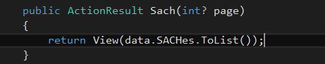

Tạo View từ Action Sach

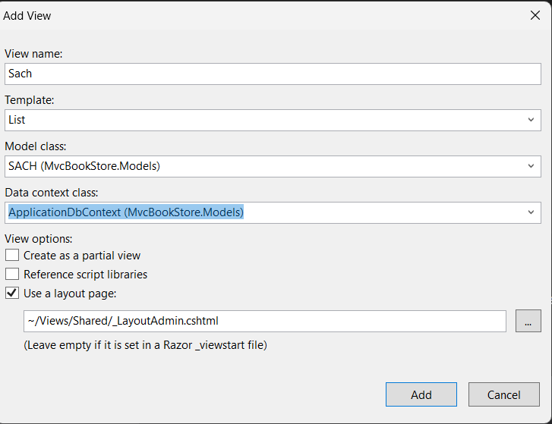

Cập nhập Admin Controller

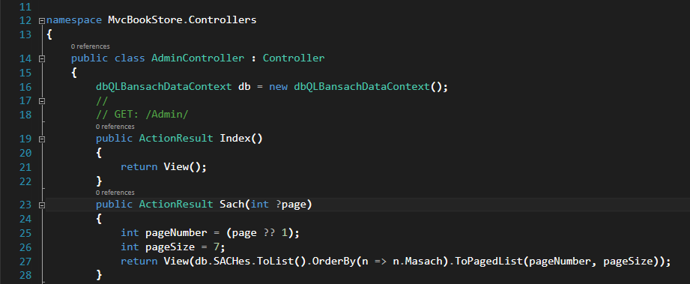

Cập nhập lại View

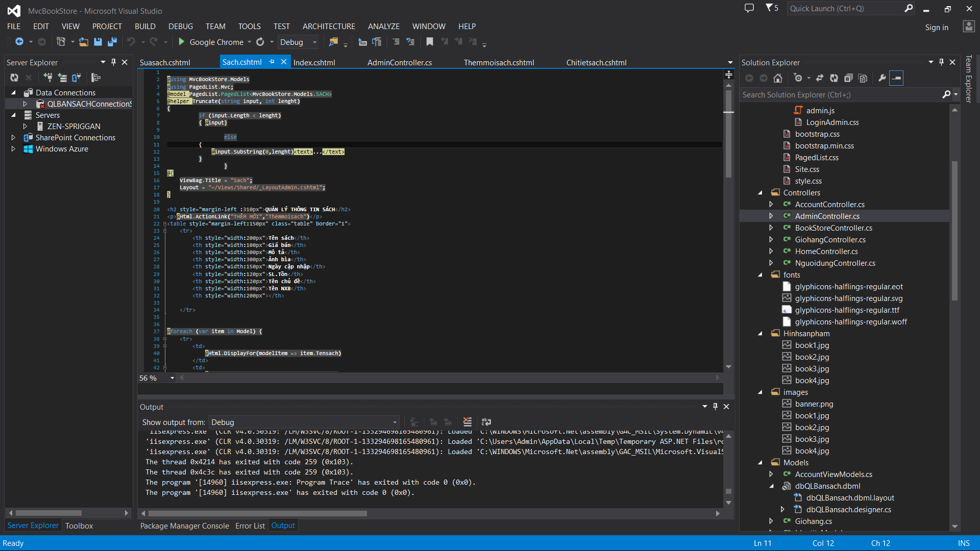

## Tạo menu ngang

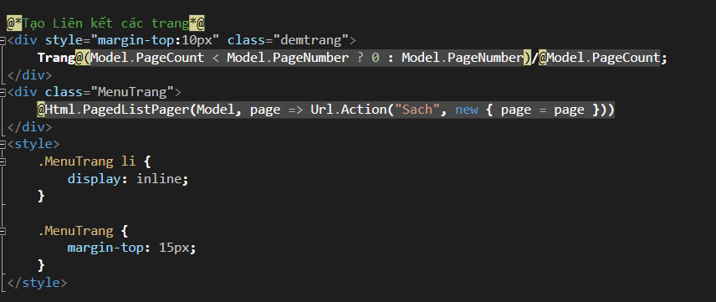

Cập nhập View

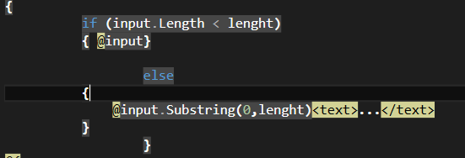

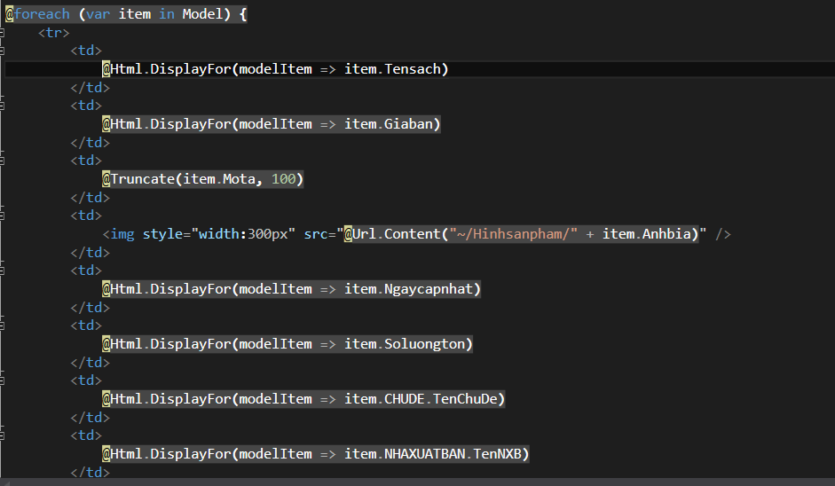

## Xây dựng thêm mới sách

Cập nhật View Sách

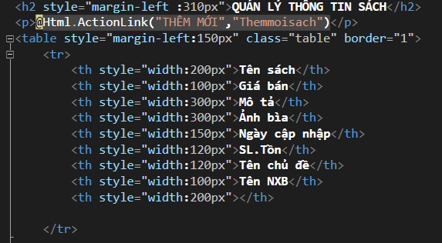

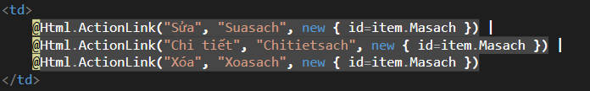

Cập nhật action thêm mới sách

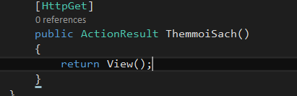

Cập nhật View

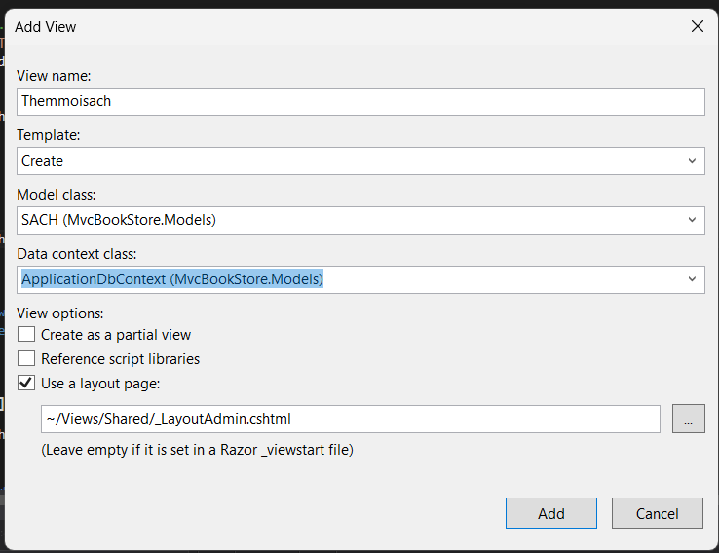

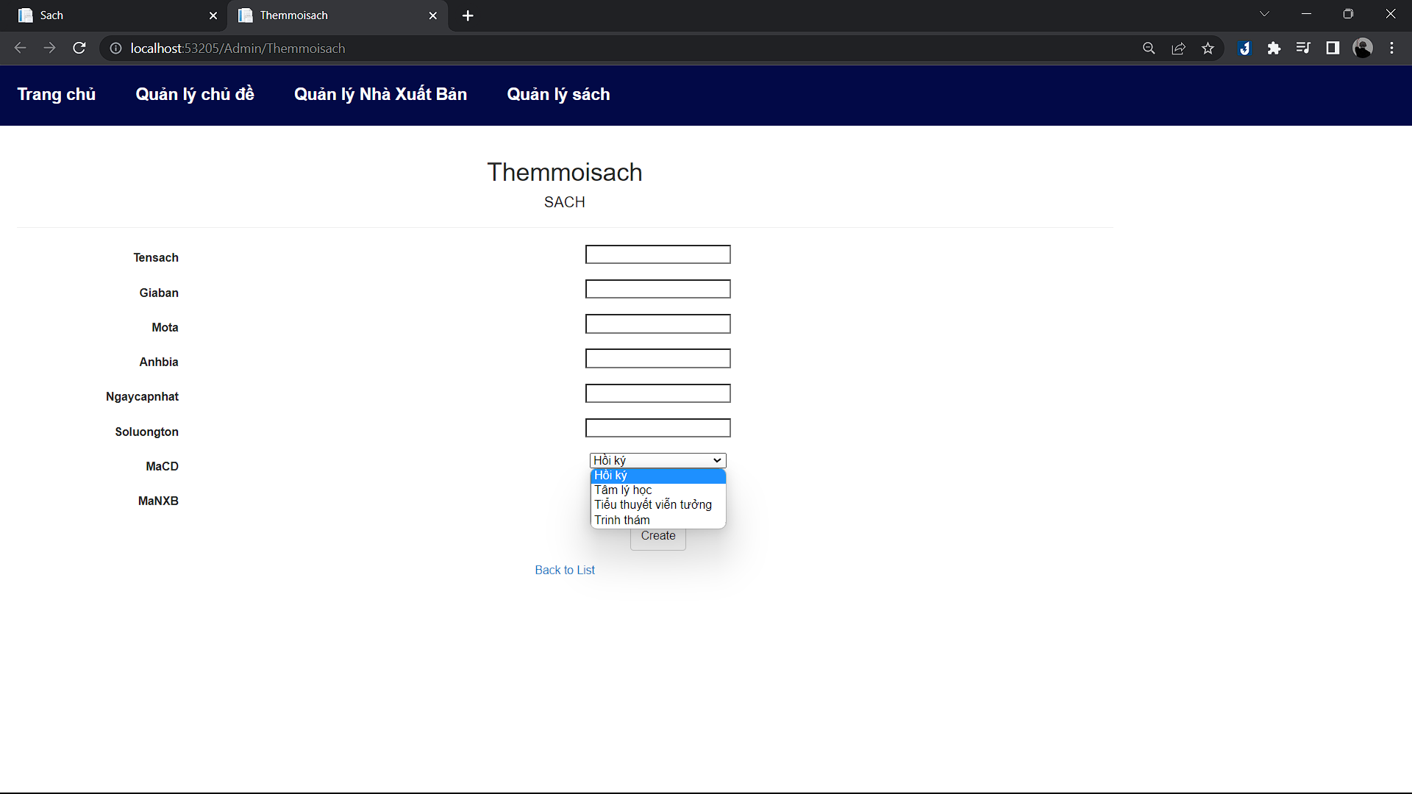

## Cập nhật action thêm mới sách

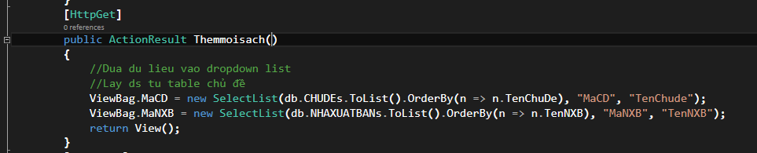

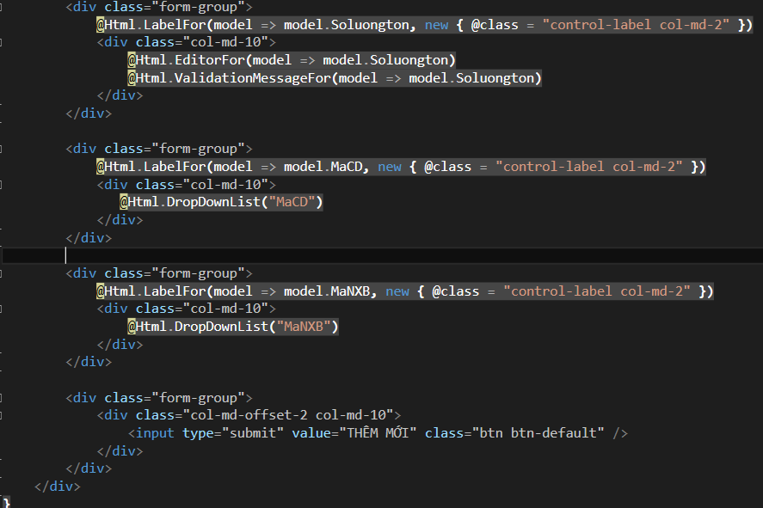

## Điều chỉnh ngày cập nhật

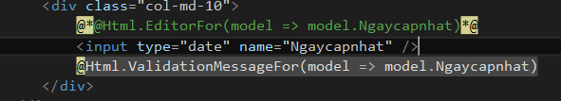

Kết quả :

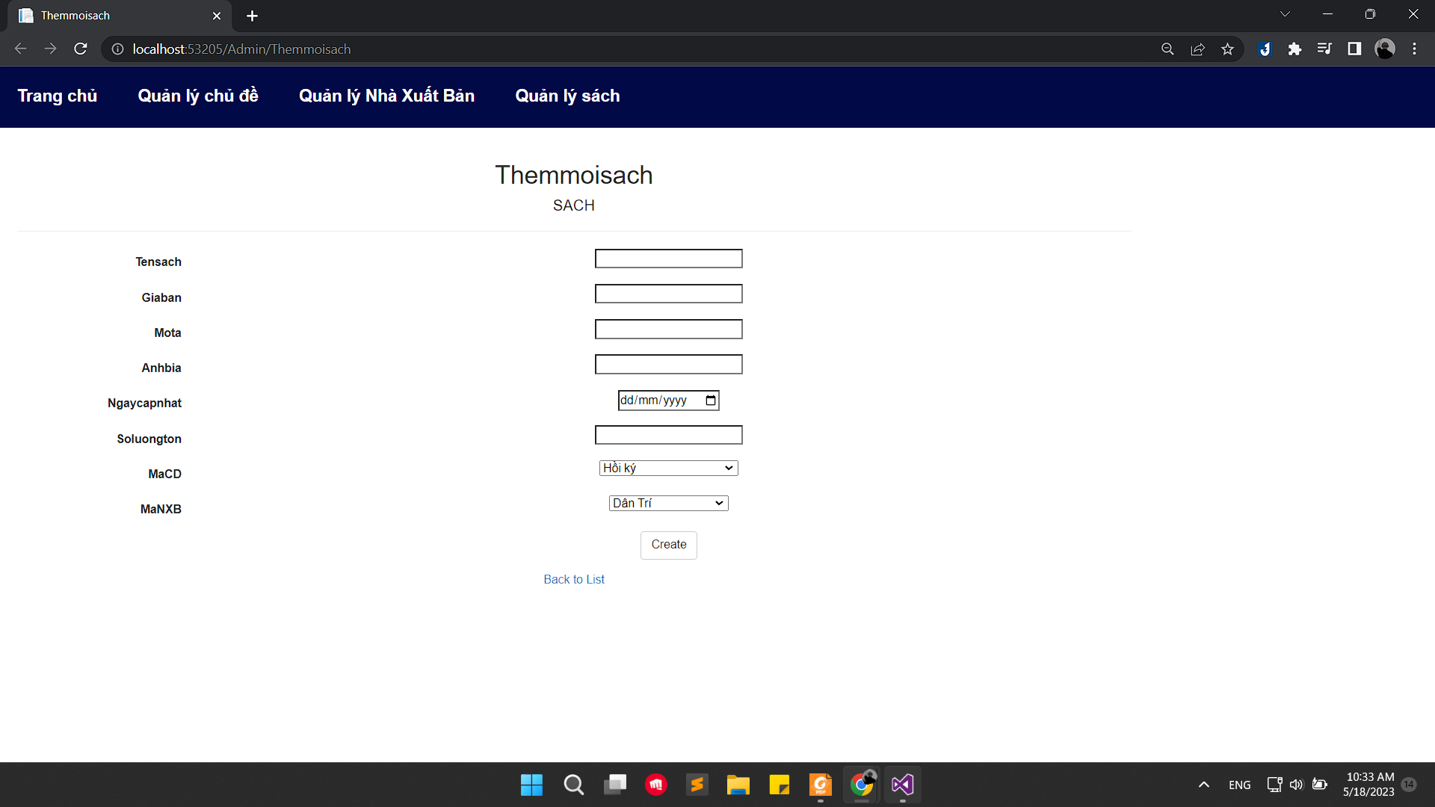

## Cập nhật upload hình ảnh và trường mô tả

### Upload hình ảnh

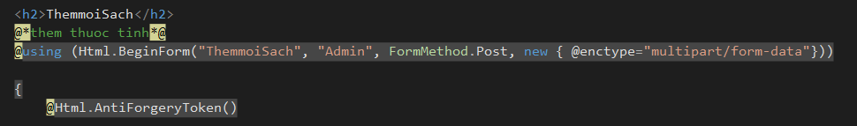

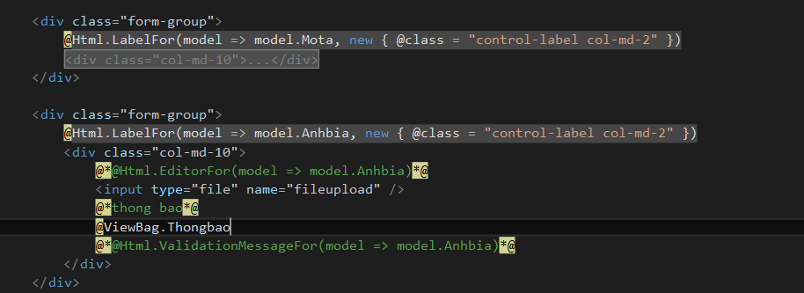

Chỉnh sửa tại AdminController

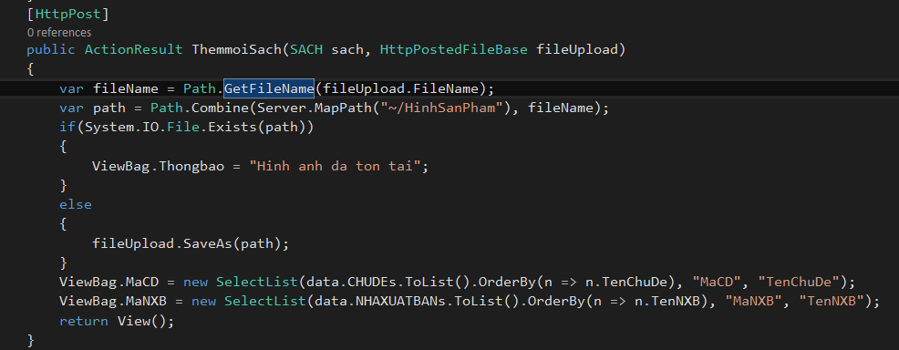

### Trường mô tả

Lên gg tải tinymce phiên bản 4-6-3 về

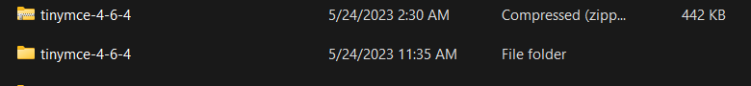

Sau đó giải nén và bỏ vào file thư mục đang làm

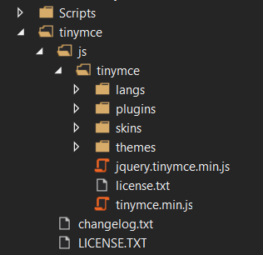

Cập nhật tại Admin

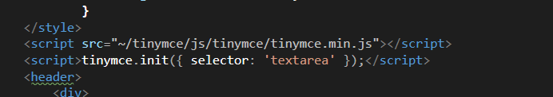

Cập nhật textarea cho Themsachmoi.cshtml

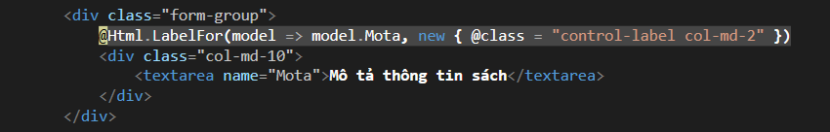

### Kết quả sau khi sửa cả hai

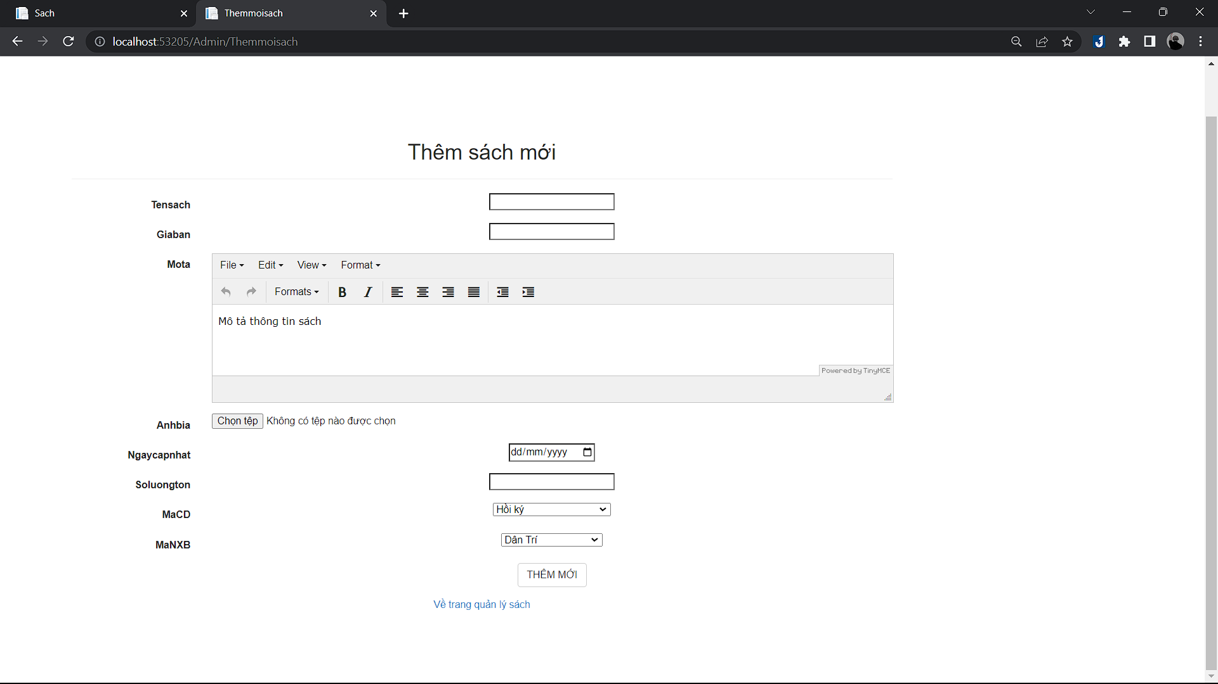

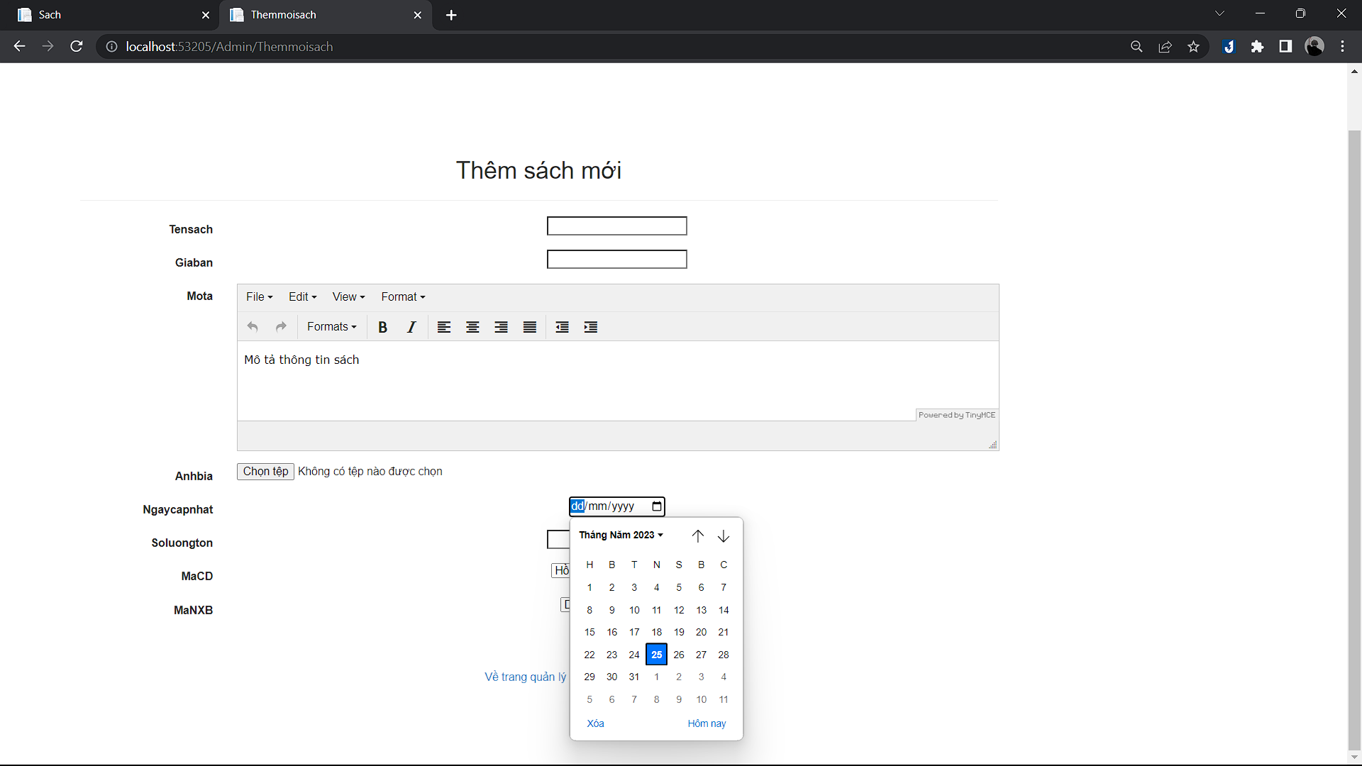

## Lưu dữ liệu xuống CSDL

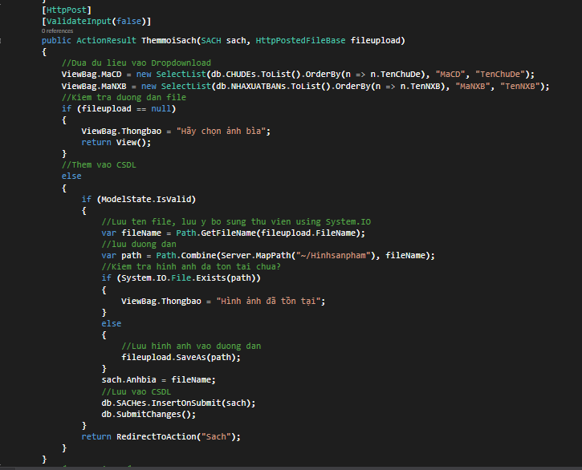

Cập nhật trang quản lý

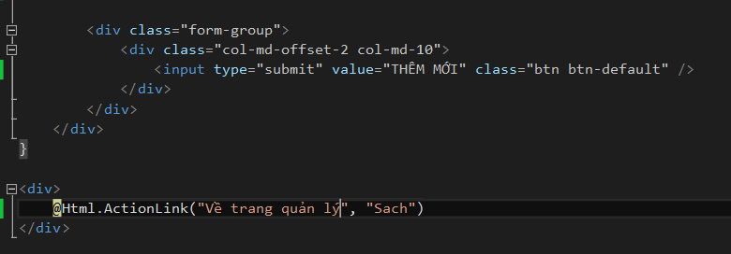

## Xây dựng trang xem thông tin sản phẩm

* Cập nhật liên kết chi tiết ở view sách.cshtml

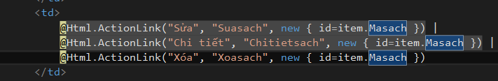

* Bổ sung action chitietsach

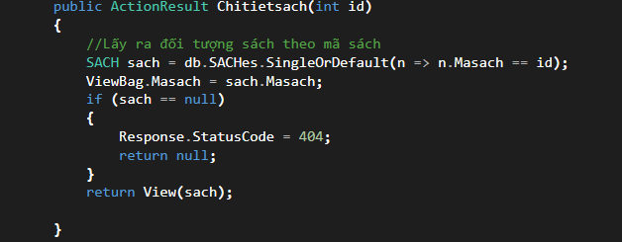

## Xây dựng xóa thông tin sản phẩm

* Bổ sung action xóa sản phẩm

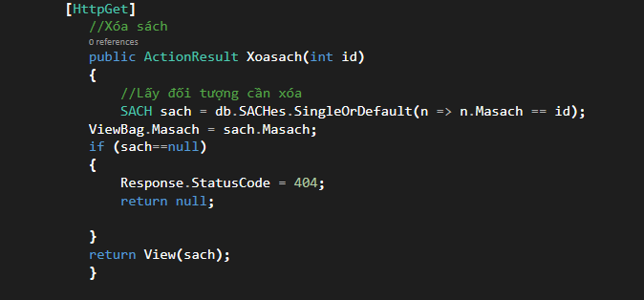

* Bổ sung action xóa

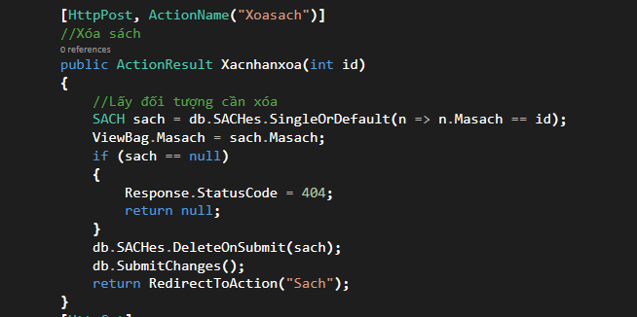

## Xây dựng trang sửa thông tin

* Bổ sung action sửa

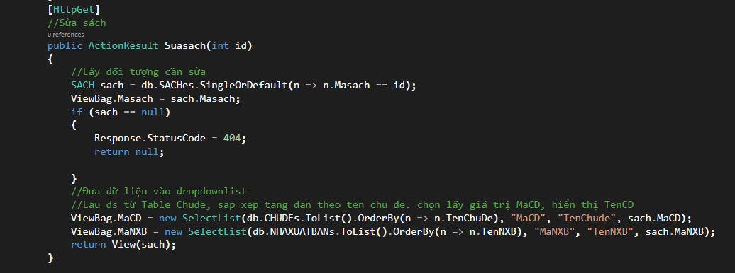

Bổ sung code cho admincontroller

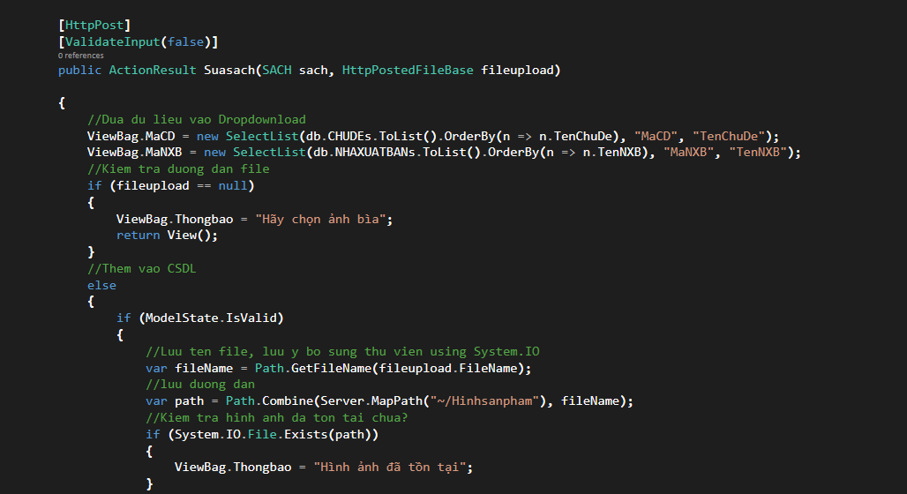

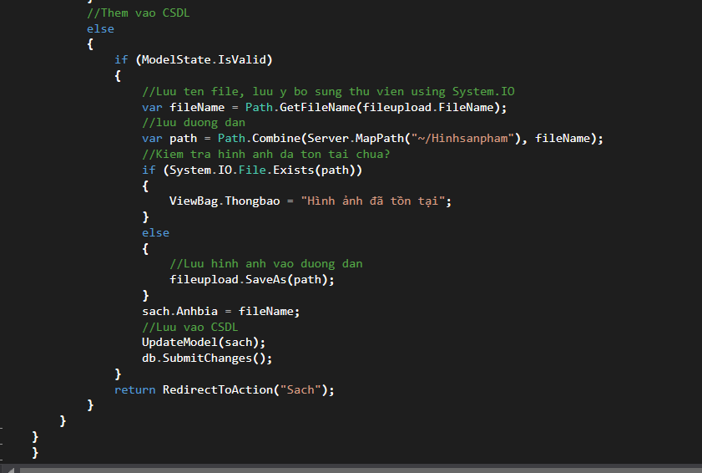

## Kết quả cuối cùng của LAB 9:

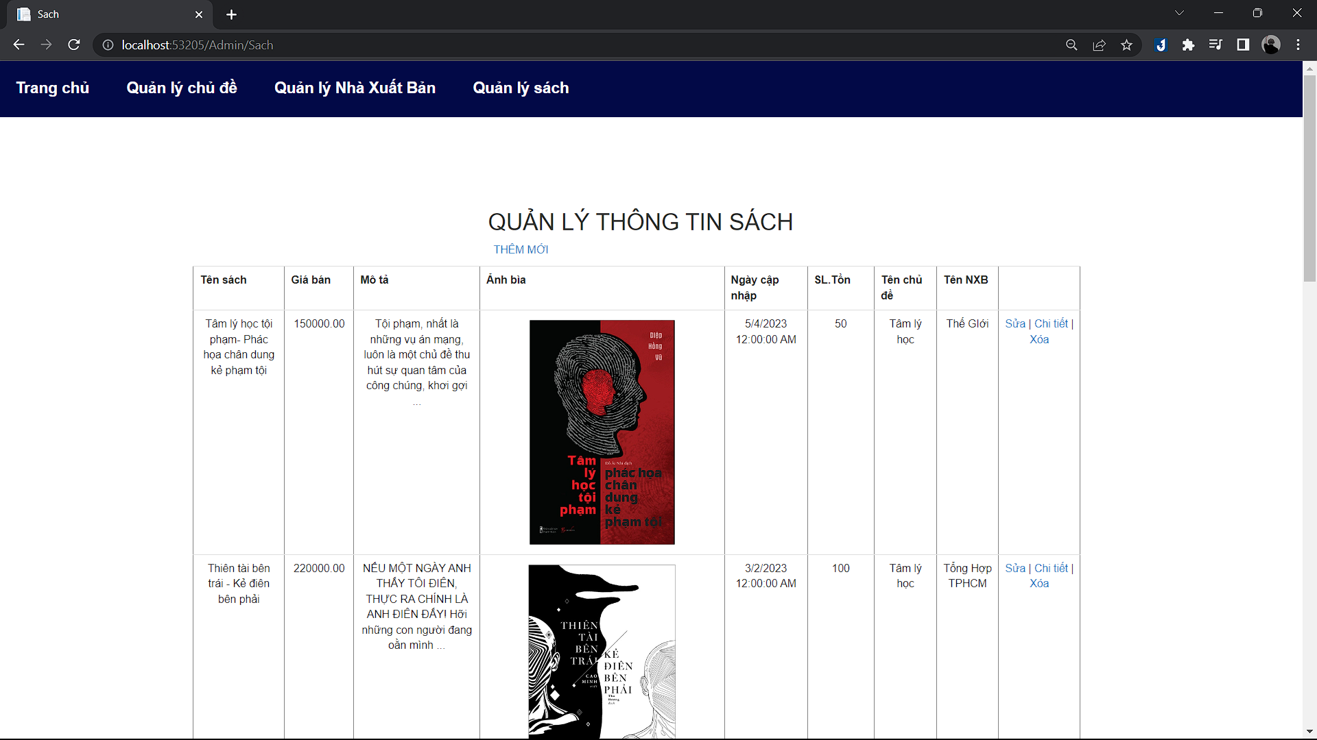

### Thêm mới sách

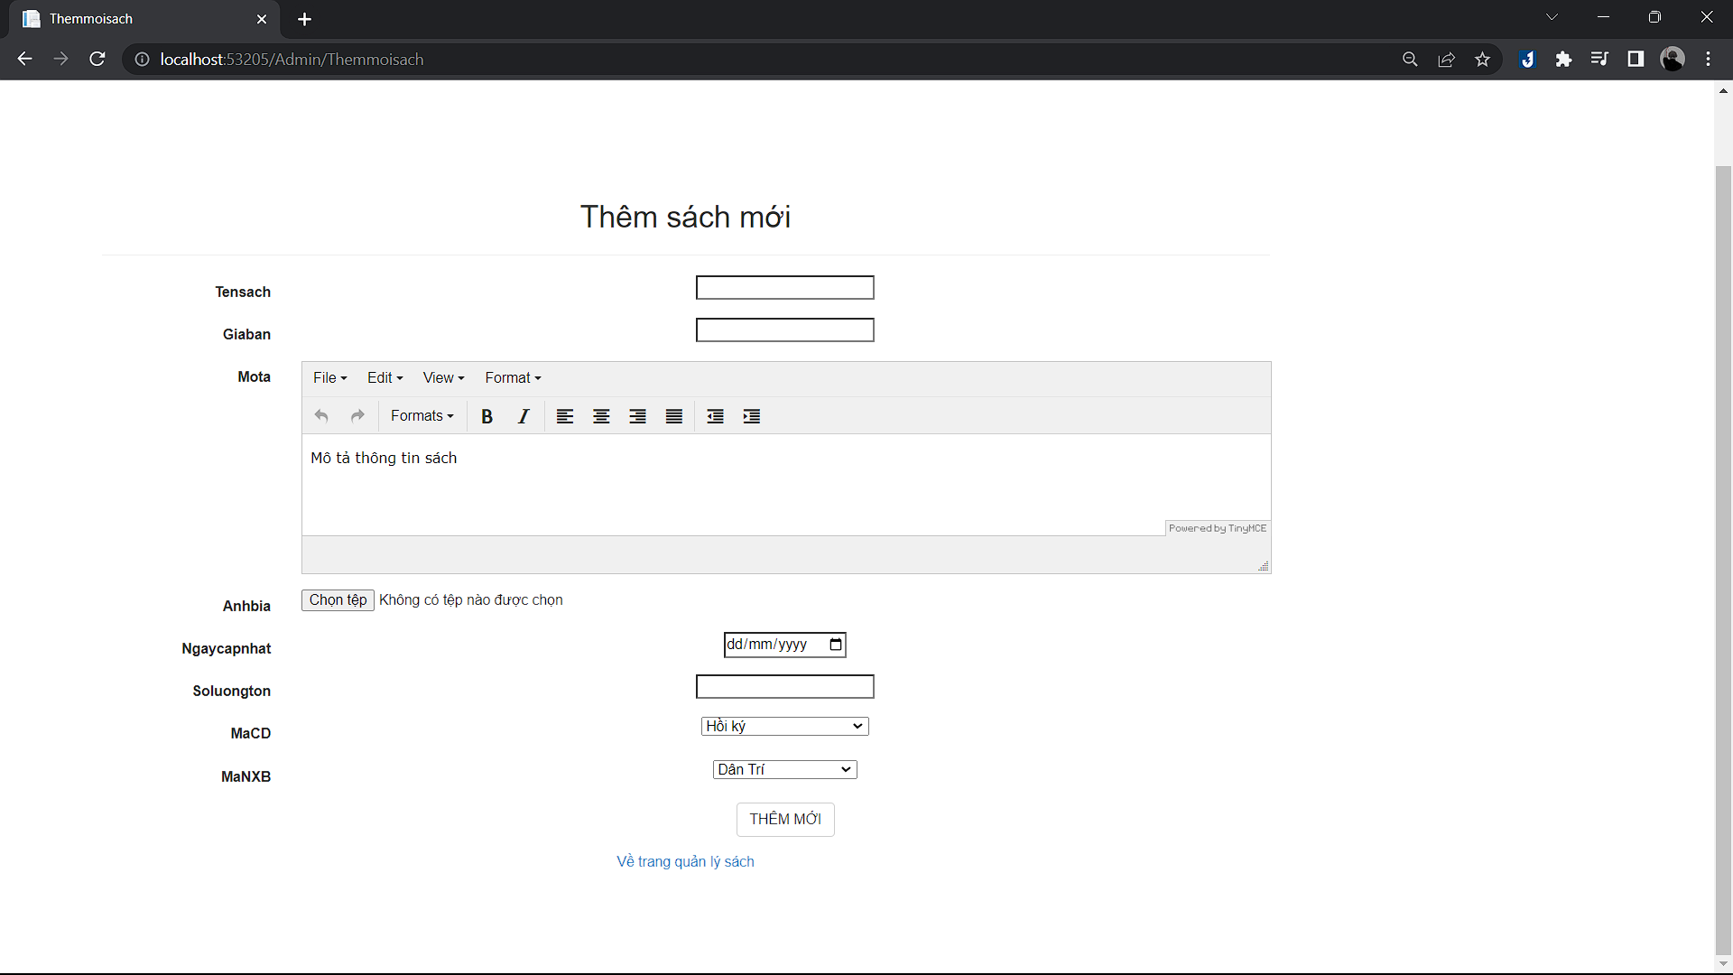

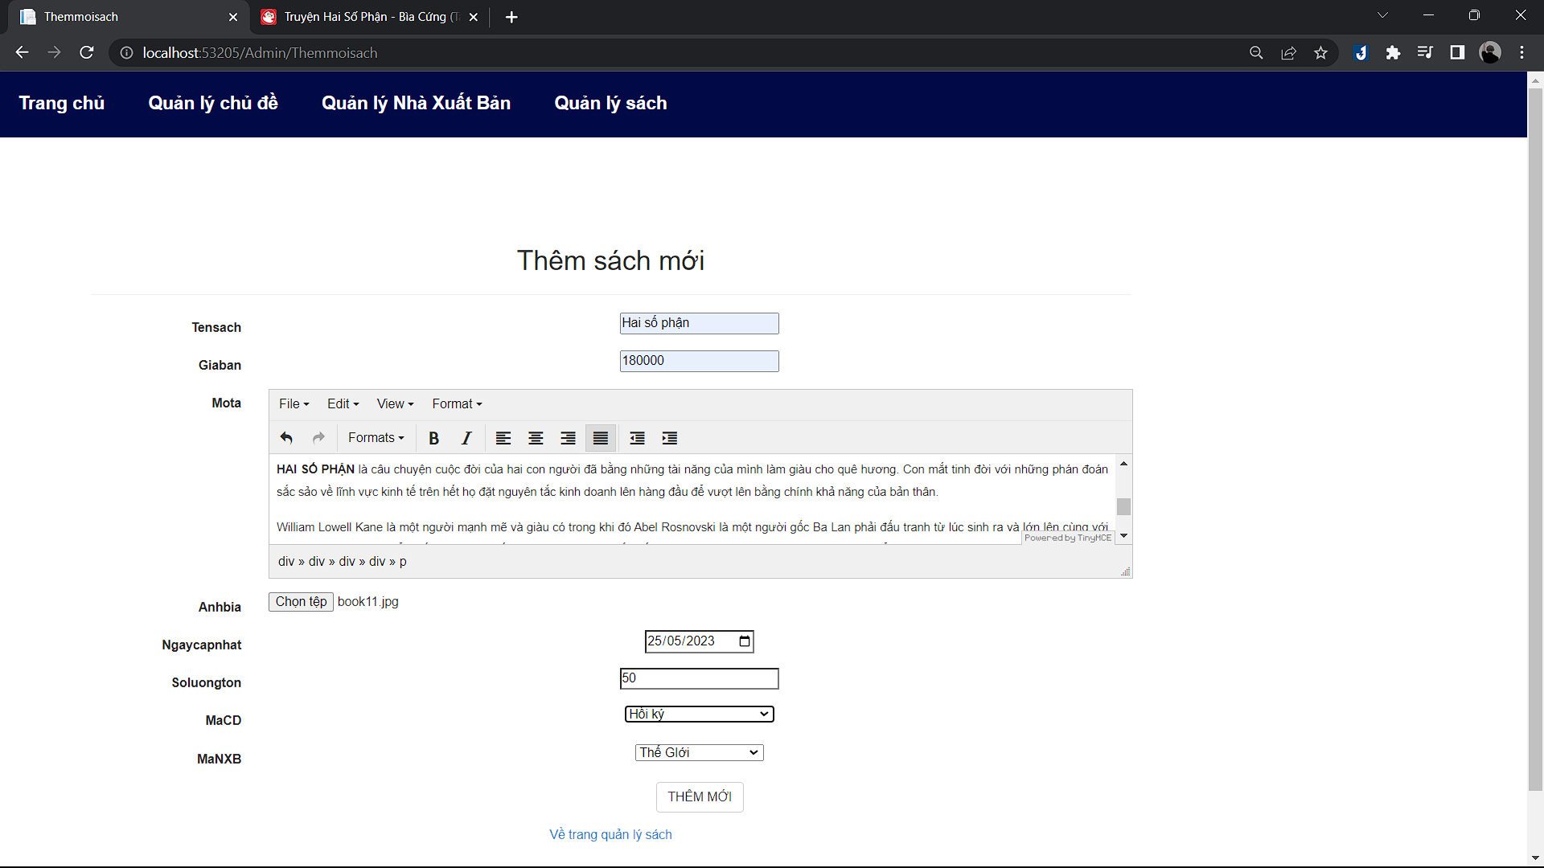

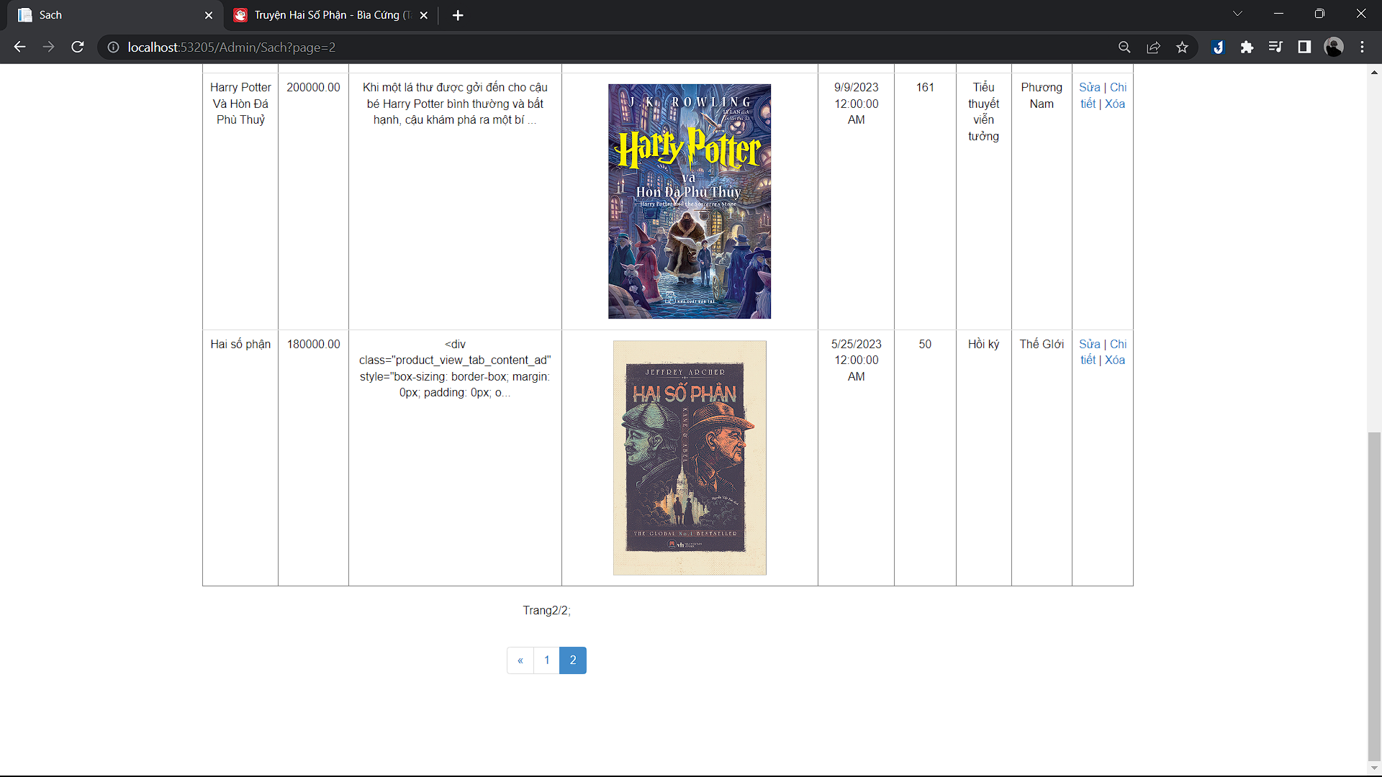

### Xem chi tiết sách

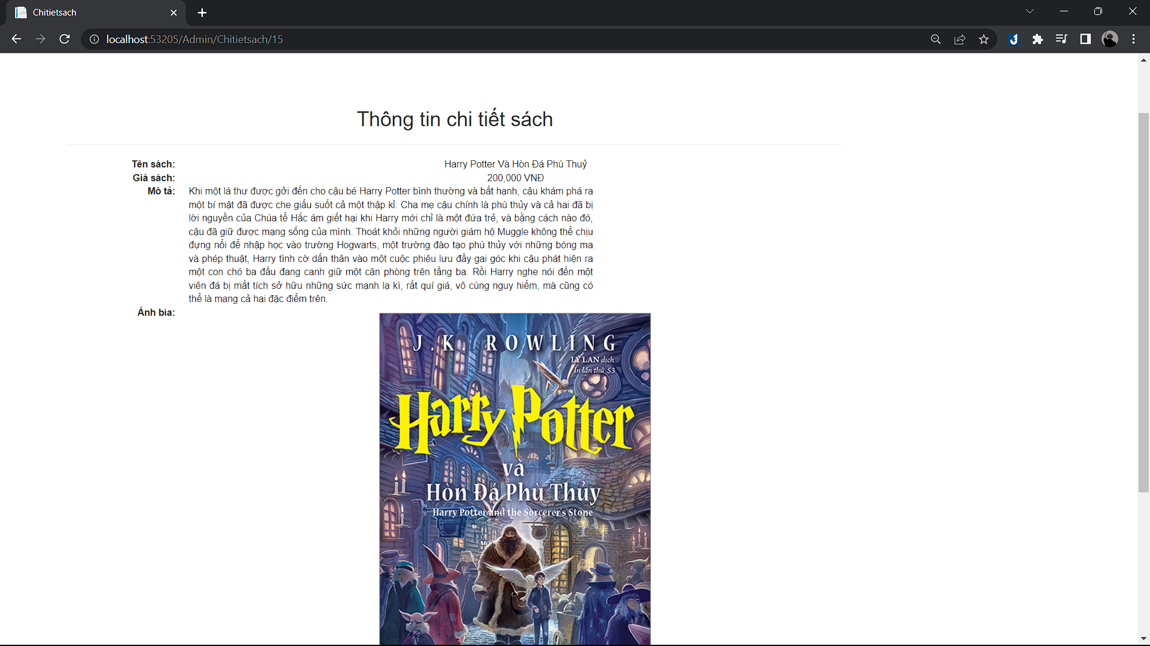 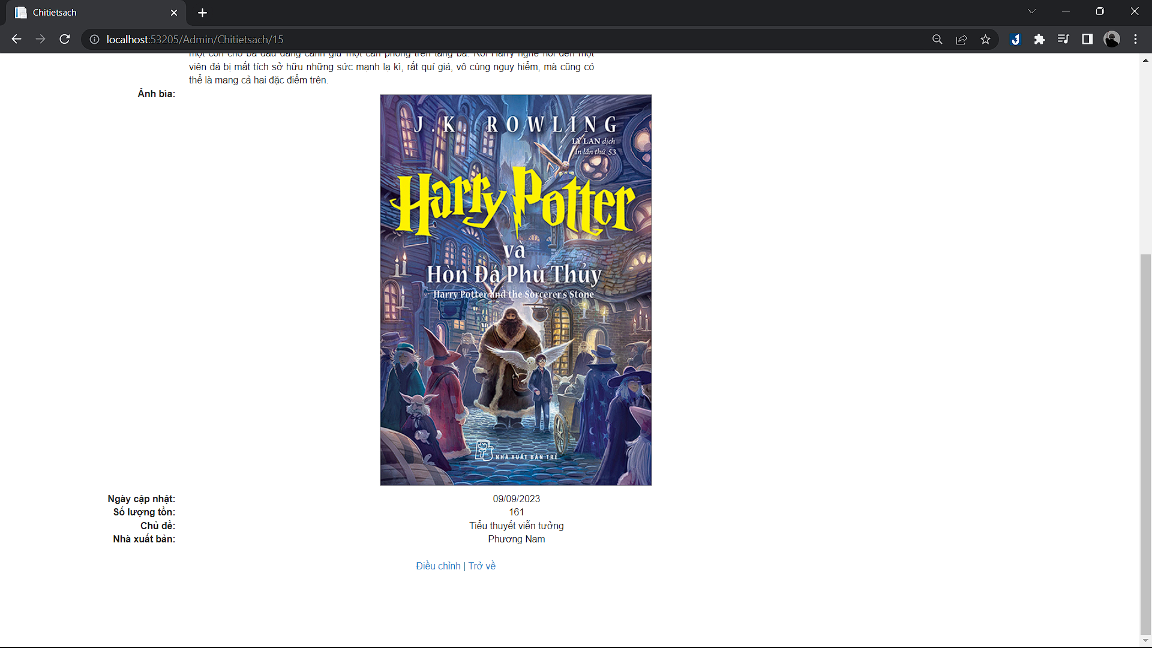

### Sửa sách

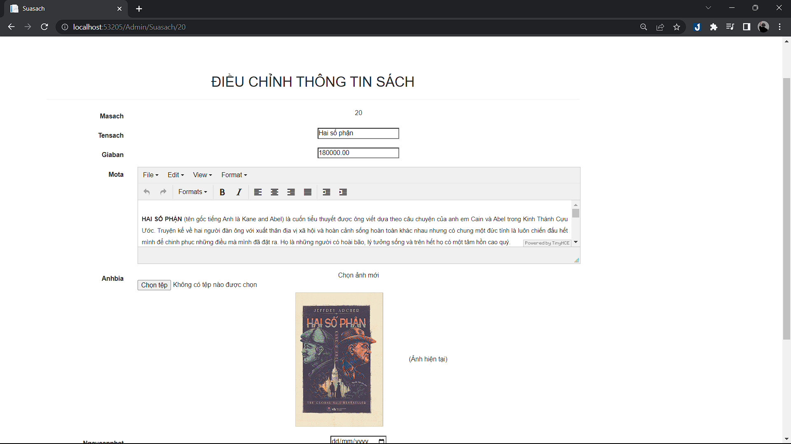

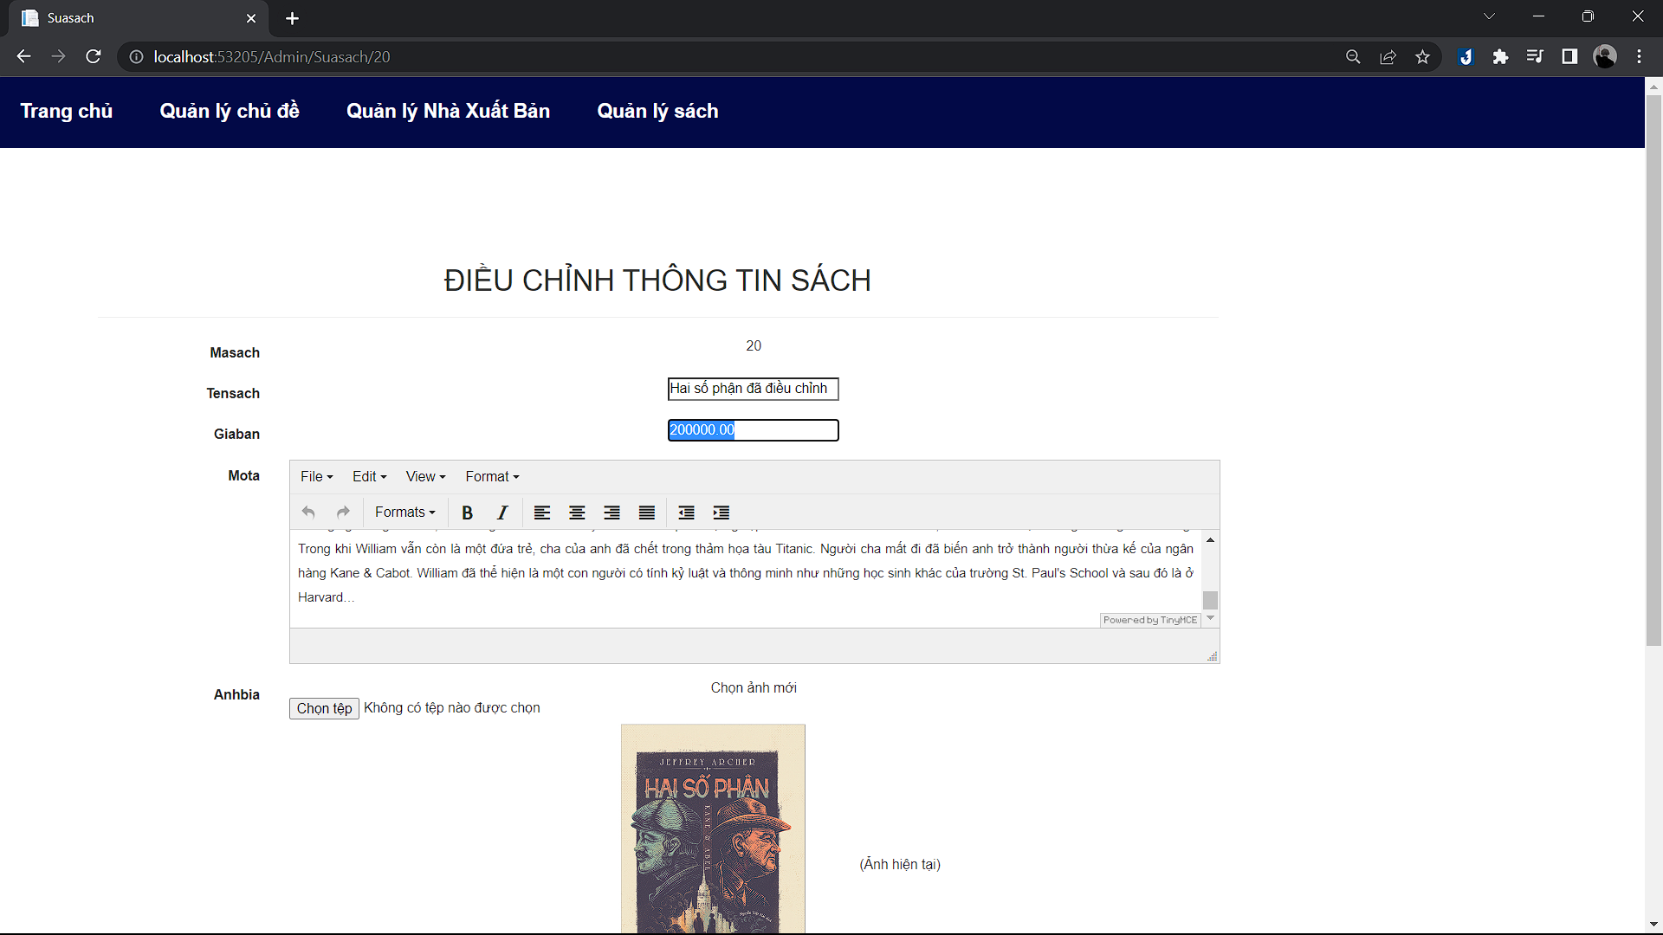

Kết quả:

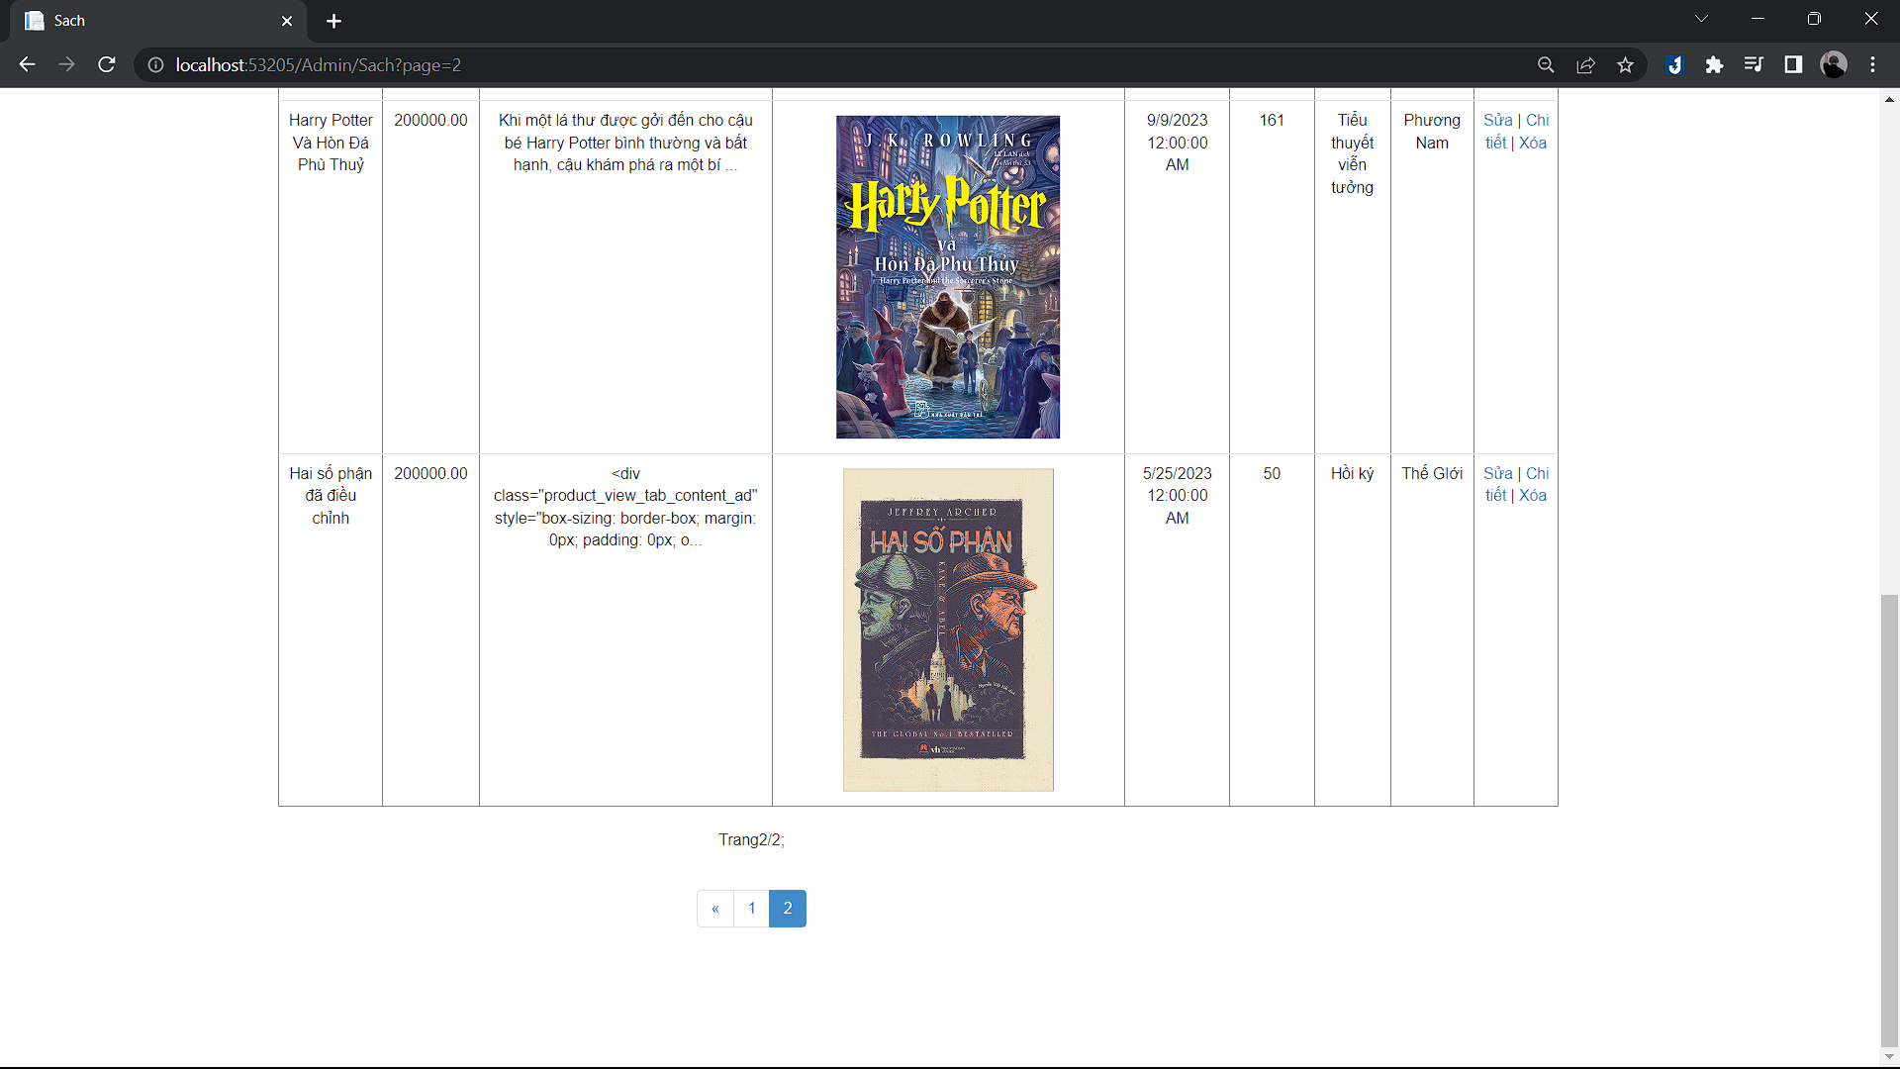

### Xóa sản phẩm

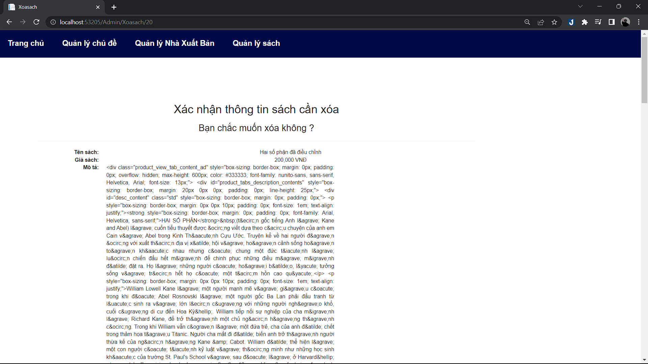

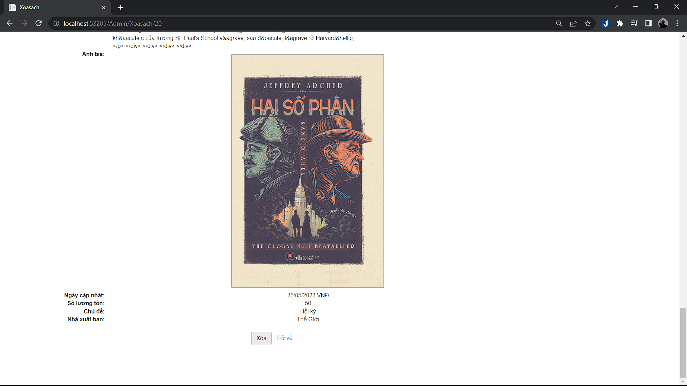

Kết quả : Sản phẩm vừa thêm vào đã biến mất biến mất

